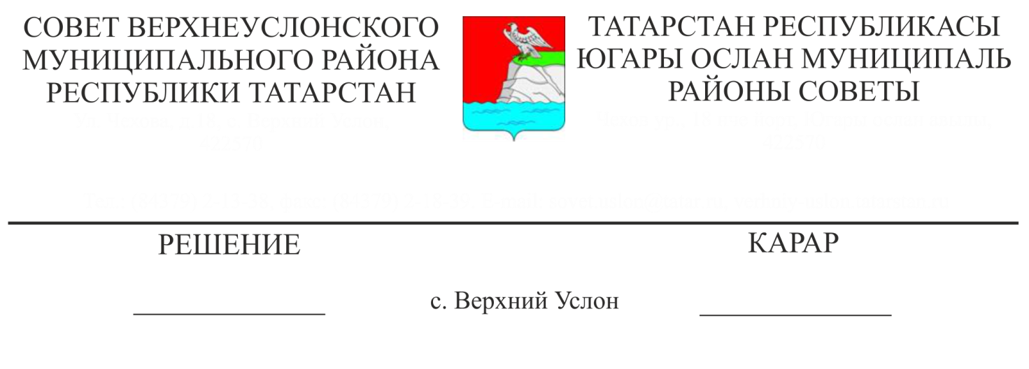

19.08.2019 № 48-543

**О внесении изменений в решение Совета Верхнеуслонского муниципального района от 12.03.2019 года № 43-478**

**«Об утверждении** [**Положени**](consultantplus://offline/ref=407D01219B26DCE52F50B541F7F3F064A38D9477F4E69A3823F51234EB19C62FECFA8E476CE090E23E68900D80FBF3BCBB7790284C768BF22E739DF7m02EN)**я о выплате семье выборного должностного лица местного самоуправления, осуществляющего свои полномочия на постоянной основе, муниципального служащего материальной помощи в случае его смерти»**

В соответствии с Федеральным [законом](consultantplus://offline/ref=407D01219B26DCE52F50AB4CE19FAD6FA387CA7BF6E290687BA11463B449C07AACBA88122FA49CEA3F63C75DC0A5AAEFFF3C9C28526A8AF1m328N) от 02.03.2007 № 25-ФЗ "О муниципальной службе в Российской Федерации", с [Законом](consultantplus://offline/ref=407D01219B26DCE52F50B541F7F3F064A38D9477F4E7983D25F41234EB19C62FECFA8E477EE0C8EE3C688D0D86EEA5EDFEm22AN) Республики Татарстан от 12.02.2009 № 15-ЗРТ "О гарантиях осуществления полномочий депутата представительного органа муниципального образования, члена выборного органа местного самоуправления, выборного должностного лица местного самоуправления в Республике Татарстан", [Кодексом](consultantplus://offline/ref=407D01219B26DCE52F50B541F7F3F064A38D9477F4E6993D2FF11234EB19C62FECFA8E476CE090E23E68910586FBF3BCBB7790284C768BF22E739DF7m02EN) Республики Татарстан о муниципальной службе от 25.06.2013 № 50-ЗРТ, [постановлением](consultantplus://offline/ref=407D01219B26DCE52F50B541F7F3F064A38D9477F4E6983825FD1234EB19C62FECFA8E477EE0C8EE3C688D0D86EEA5EDFEm22AN) Кабинета Министров Республики Татарстан от 28.03.2018 № 182 "О нормативах формирования расходов на оплату труда депутатов, выборных должностных лиц местного самоуправления, осуществляющих свои полномочия на постоянной основе, председателей контрольно-счетных органов, муниципальных служащих в Республике Татарстан", Уставом Верхнеуслонского муниципального района,

**Совет**

**Верхнеуслонского муниципального района**

**Республики Татарстан**

**решил:**

* 1. Внести в решение Совета Верхнеуслонского муниципального района от 12.03.2019 года № 43-478 «Об утверждении [Положени](consultantplus://offline/ref=407D01219B26DCE52F50B541F7F3F064A38D9477F4E69A3823F51234EB19C62FECFA8E476CE090E23E68900D80FBF3BCBB7790284C768BF22E739DF7m02EN)я о выплате семье выборного должностного лица местного самоуправления, осуществляющего свои полномочия на постоянной основе, муниципального служащего материальной помощи в случае его смерти» следующее изменение:
  2. Пункт 3 решения отменить;
  3. Пункт 4 решения считать пунктом 3.

2. Разместить настоящее решение на официальном портале правовой информации Республики Татарстан и на официальном сайте Верхнеуслонского муниципального района.

3. Контроль за исполнением настоящего решения возложить на постоянную комиссию Совета Верхнеуслонского муниципального района по законности, правопорядку и регламенту.

**Председатель Совета,**

**Глава Верхнеуслонского**

**муниципального района М.Г. Зиатдинов**